Weekendschool WISKUNDE Weekendschool WISKUNDE Weekendschool WISKUNDE Weekendschool

Veelhoeken & veelvlakken
Materiaal

Weekendschool: | Werkbladen (voor leerlingen en begeleiders)  Schrijfgerei  Docententoelichting en antwoorden (voor begeleiders)  Frameworks (eigendom van Weekendschool, maar meestal bij de docenten)
Docent: | Diverse veelvlakken om te laten zien, zoals alle Platonische veelvlakken en de twee stompe twaalfvlakken  Veelvlakkenposters  Gestanste bouwplaten met driehoeken; elastiekjes

Tijd

Ruim 1 uur en 15 minuten. Maar voldoende tijd reserveren voor uitloopmogelijkheden.

Het lesverloop

1. INTRODUCTIE VEELHOEKEN: Driehoeken in de praktijk
Herinner de leerlingen aan de les van vorige week. Waar hebben ze veelhoeken gezien?

2. WERKBLADEN - Opgaven 1 en 2
Begonnen wordt met de werkbladen - begripsvorming, kennismaking met termen, leren om definities toe te passen.
Let op: het begrip “definitie” is nieuw voor de leerlingen. Het vraagt aandachtig en exact lezen, iets dat ze niet gewend zijn!
Doe opgaven 1 en 2.

3. KARTONNEN BOUWPLATEN - Opgave 3
Elastiekjes en bouwplaten met gestanste driehoekjes worden uitgedeeld. Ook een voorbeeld van het regelmatige viervlak
Laat iedere leerling vier driehoeken uitdrukken of uitknippen. Daarmee kunnen ze het kleinste Platonische veelvlak, het viervlak, bouwen. Doel:
- Een eerste, beheerste kennismaking met het bouwen van veelvlakken
- Kennismaking met de bouwplaten die ze desgewenst aan het einde van de les mee naar huis mogen nemen

4. REGELMATIGE (PLATONISCHE) VEELVLAKKEN met Frameworks
De Polydron/Frameworks veelhoeken worden uitgedeeld. Ook voorbeelden van de regelmatige veelvlakken, alsmede posters met de verschillende groeperingen van veelvlakken
Let op: Bij een tekort aan veelhoeken, moeten ze om beurten bepaalde vormen bouwen. Dan moet de begeleider als scheidsrechter optreden om het tekort aan Frameworks-stukken eerlijk te verdelen.
Als eerste oefening kunnen ze de vijf Platonische veelvlakken bouwen.
Let goed op, anders bouwen de leerlingen een veelhoek in b.v. twee helften en proberen die dan samen te stellen, wat niet lukt (omdat het Frameworks te makkelijk uit elkaar springt). Ook vallen ze bij het 20-vlak vaak voor de verleiding om een aantal losse ruimtehoeken van 5 driehoekjes te maken, en dan te proberen die samen te voegen. Dit geeft i.h.a. niet het beoogde 20-vlak. Adviseer daarom de volgende werkwijze:
1. Begin elk veelvlak met één ruimtehoek.
2. Kies een aangrenzende (incomplete) ruimtehoek. Voeg het juiste aantal veelhoeken toe om de nieuwe ruimtehoek compleet te maken.
3. Ga zo door. Kies elke keer een nieuwe incomplete ruimtehoek en maak die af, voordat je naar de volgende gaat.
4. Als deze werkwijze ook nog tijdens het uitvoeren stap voor stap mondeling beschreven wordt, is het een goede voorbereiding voor het bewijs van de vijf Platonische veelvlakken. Met name het begrip "Ruimtehoek" staat daar centraal.

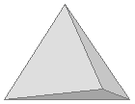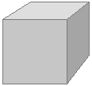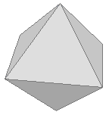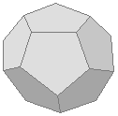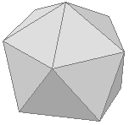
viervlak zesvlak achtvlak twaalfvlak twintigvlak

Maar als ze in hun enthousiasme een andere richting uitgaan, is dat niet erg. Als ze dat doen, is het leuk om te kijken of hun bouwsels terug te vinden zijn op de poster, en bij welke groepering het dan hoort.
Deze les is (helaas) ook een oefening in fijne motoriek (meiden zijn daar i.h.a. beter in dan jongens). De Frameworks veelhoeken moeten in elkaar geklikt worden, maar kunnen ook makkelijk door verkeerde krachten weer uit elkaar vallen. M.n. het 12-vlak en 20-vlak zijn vaak beproevingen voor het geduld van de motorisch minder begaafden…

Antwoorden

1
3 4

12 28 6 7

Een kruis in de figuren die geen veelhoeken zijn
Het aantal hoeken in de overige figuren
Een cirkel om de REGELMATIGE veelhoeken

2
ribbe
hoekpunt
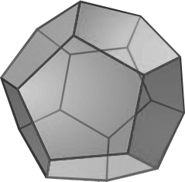

zijvlak

Jantine Bloemhof, december 2006
Bewerkt door Hans de Jong en Fred Heutink

